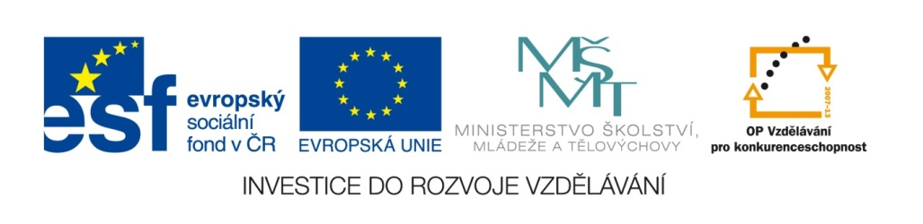
Název školy | Základní škola a mateřská škola Libchavy
Název a číslo projektu | EU peníze pro ZŠ Libchavy  CZ.1.07/1.4.00/21.3403
Číslo a název klíčové aktivity | III/2 Inovace a zkvalitnění výuky prostřednictvím ICT

Název materiálu: | Úhel – pracovní list 2
Číslo materiálu: | VY_32_INOVACE_21_15
Autor: | Mgr. Veronika Vaňousová
Datum vytvoření: | 2.1.2014
Vyučovací předmět: | Matematika
Ročník: | 6.
Vzdělávací oblast: | Matematika a její aplikace
Vzdělávací obor: | Matematika a její aplikace
Tematický okruh: | Geometrie v rovině a v prostoru
Téma: | Úhel
Druh učebního materiálu: | Pracovní list
Potřebný čas pro výuku DUM: | 15 – 20 min
Anotace / Metodický list: | Pracovní list k procvičení a upevnění učiva – úhel.  Žáci mají za úkol řešit čtyři různé úlohy zaměřené na označení úhlu, určení velikosti úhlu na hodinovém ciferníku, měření velikosti úhlu úhloměrem a zakreslení bodů do čtvercové sítě.  Řešení úloh je součástí DUM.

Úhel – pracovní list 2
- Prohlédni si úhel na obrázku. Které z následujících zápisů jsou správné?
)
)
)
)
$<$ ABC $<$ ACB $<$CAB $<$ BCA
)
$<$ CBA $<$ BAC
)

- Jaký konvexní úhel svírají malá a velká hodinová ručička v uvedených časech?

15:00
6:00

11:55
20:00

- Změř a zapiš velikosti vnitřních úhlů trojúhelníku a kosodélníku:

α =
β =
γ =
δ =

α =
β =
γ =

- Do čtvercové sítě zakresli body A [2,1], B[7,1], C[7,5], D[5,6], E[3,5], sestroj pětiúhelník ABCDE, změř a zapiš velikosti vnitřních úhlů.

Úhel – pracovní list 2 - ŘEŠENÍ
- Prohlédni si úhel na obrázku. Které z následujících zápisů jsou správné?
)
)
)
)
$<$ ABC $<$ ACB $<$CAB $<$ BCA
)
$<$ CBA $<$ BAC
)

- Jaký konvexní úhel svírají malá a velká hodinová ručička v uvedených časech?

15:00
6:00
180° 90°

120° 30°
11:55
20:00
- Změř a zapiš velikosti vnitřních úhlů trojúhelníku a kosodélníku:

α = 55°
β = 125°
γ = 55°
δ = 125°

α =60°
β =60°
γ =60°

- Do čtvercové sítě zakresli body A [2,1], B[7,1], C[7,5], D[5,6], E[3,5], sestroj pětiúhelník ABCDE, změř a zapiš velikosti vnitřních úhlů.

Zdroje:
Zdroje:
vlastní práce autorky s využitím programu Geogebra

